**Московская олимпиада школьников по физике, первый тур отборочного этапа, 2020-2021 учебный год. 11 класс**

№ 1

Происходит абсолютно упругий центральный удар двух шаров.  
Известно, что *m*1<*m*2 , *v*1>*v*2. Отношение модулей изменения импульса шариков в результате удара Δ*p*1/Δ*p*2:

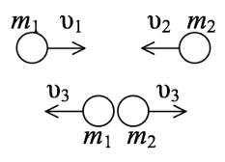

≫1

>1

=1

<1

≪1

№ 2

В неподвижном лифте находится *U* -образная трубка с двумя жидкостями, плотности которых *ρ*1 и *ρ*2.

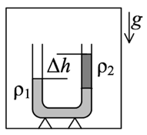

Как изменится разность уровней жидкостей в трубке Δ*h* , если лифт начнёт двигаться ускоренно вверх?

увеличится

не изменится

уменьшится

зависит от направления ускорения

№ 3

В сосуде содержится смесь азота *N*2 и неона *Ne*. Сравните средние кинетические энергии поступательного движения молекул азота *KN*2 и неона *KNe*. Молярная масса азота *N*2 больше, чем молярная масса неона *Ne* .

*KN*2>*KNe*

*KN*2=*KNe*

 *KN*2<*KNe*

№ 4

Над газом постоянного состава и количества осуществили процесс 1−2−3−4−5.  
На каком участке внутренняя энергия газа уменьшалась?

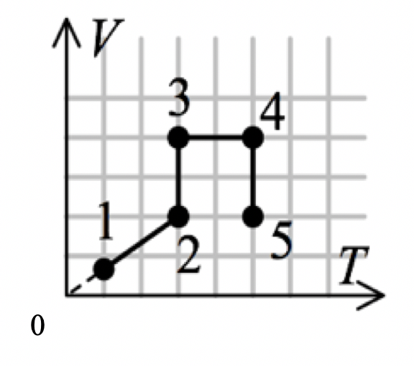

1 - 2

2 - 3

3 - 4

4 - 5

такого участка нет

№ 5

Какой физической величине соответствует выражение *qat*/*l*, где: *q* –заряд, *a* – ускорение, *l* – длина, *t* – время?

массе

работе

скорости

силе

силе тока

№ 6

Какого максимального значения достигает в процессе полёта угловая скорость вращения вектора скорости тела, брошенного с начальной скоростью 10 м/с под углом 60°?  
Ускорение свободного падения равно 10 м/c2 . Ответ выразите в рад/c, округлите до целого числа.

№ 7

Металлическое ведро в форме усечённого конуса имеет высоту *h*=25 см и объём (вместимость) *V*=12 л. Пустое ведро имеет массу *m*0=1 кг. Ведро полностью заполнили водой, соединили невесомым нерастяжимым тросом, перекинутым через блок, с грузом массой *M*=5 кг, и отпустили. Ведро и груз пришли в движение.  
С какой силой вода давит на дно ведра при движении этой системы? Дно ведра – круг радиусом *r*=10 см. Атмосферное давление не учитывать. Трением, сопротивлением воздуха и массой блока пренебречь. Плотность воды *ρ*=1000 кг/м3, ускорение свободного падения *g*=10 м/с2 . Ответ выразите в Н, округлите до десятых.

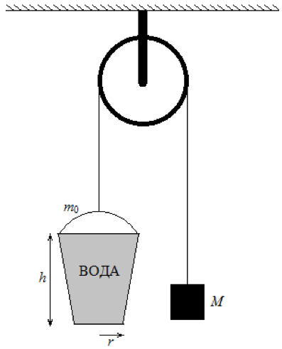

№ 8

Дирижабль, наполненный водородом, находится в сухом воздухе, температура которого равна 20℃ и давление 95,3 кПа. Объём дирижабля равен 31900 м3. Молярная масса воздуха равна 29 г/моль, универсальная газовая постоянная равна *R*=8,31 Дж/(моль∙К). Плотность насыщенного водяного пара при температуре 20℃ равна 0,017 кг/м3.

1) Какова подъёмная сила, действующая на дирижабль со стороны воздуха? Ответ выразите в кН, округлите до целого числа.

2) Чему была бы равна подъёмная сила при относительной влажности 70%, той же температуре и давлении? Ответ выразите в кН, округлите до целого числа.

№ 9

Из проволоки с однородным линейным сопротивлением изготовлена конструкция, показанная на рисунке.

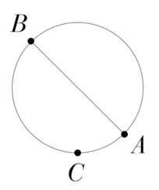

Где должна располагаться клемма *C* на дуге *AB*, чтобы сопротивление между клеммами *A* и *C* было наибольшим? Ответ выразите в единицах *R*, где *R* – радиус кольца, и округлите до сотых.

№ 10

К циферблату часов прикреплены точечные электрические заряды величиной *q*,2*q*,3*q*,...,12*q*(*q*>0), которые расположены на соответствующих часовых делениях, как показано на рисунке.

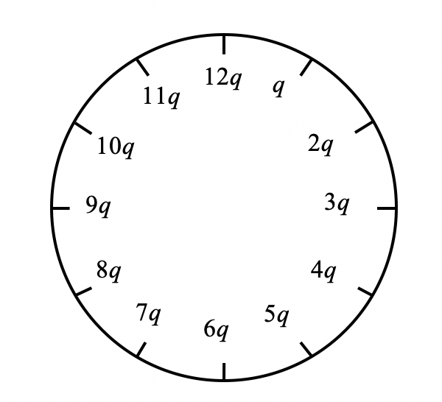

Какое время показывают часы, в тот момент, когда часовая стрелка параллельна и сонаправлена вектору напряжённости электрического поля, созданного этими зарядами в центре циферблата? В качестве ответа запишите отдельно два числа – число часов (от 1 до 12) и целое число минут (от 0 до 59).